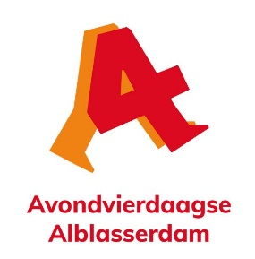
Aanmeldingsformulier 2024
nieuwe vrijwilliger
Stichting Avond 4 Daagse Alblasserdam

Voornaam :

Achternaam :

Adres :

Postcode :

Woonplaats :

Telefoonnummer :

E-mailadres :

